**Tartelettes aux sablés bretons, coco aux framboises**

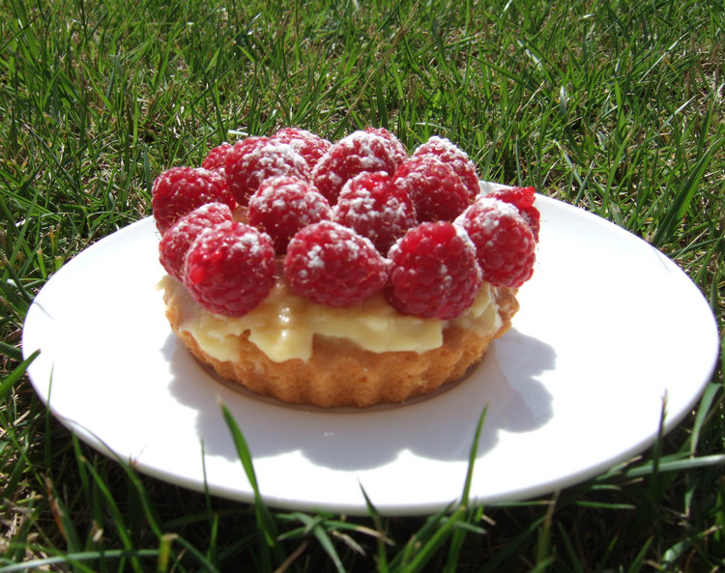

|  |  |  |  |  |  |  |
| --- | --- | --- | --- | --- | --- | --- |
| |  |  |  |  |  |  | | --- | --- | --- | --- | --- | --- | |  |  | |  | | --- | | **Pour 6 personnes :**  • Pour 6 tartelettes :  • 90 g de [beurre](http://www.linternaute.com/femmes/cuisine/recette-beurre/) demi-sel  • 80 g de [sucre](http://www.linternaute.com/femmes/cuisine/recette-sucre/)  • 1 œuf  • 120 g de [farine](http://www.linternaute.com/femmes/cuisine/recette-farine/)  • 1/2 sachet de [levure chimique](http://www.linternaute.com/femmes/cuisine/recette-levure-chimique/)  • 60 g de [noix de coco](http://www.linternaute.com/femmes/cuisine/encyclopedie/fiche_composant/198/noix-de-coco/)  • 5 jaunes d'œufs  • 30 cl de [lait](http://www.linternaute.com/femmes/cuisine/recette-lait/)  • 50 g de [sucre](http://www.linternaute.com/femmes/cuisine/recette-sucre/)  • 30 g de Maïzena  • 300 g de [framboises](http://www.linternaute.com/femmes/cuisine/encyclopedie/fiche_composant/138/framboise/) | | **Préparation :** 20 mn  **Cuisson :** 30 mn  **Repos :** 0 mn | |  | | |
| |  |  |  |  |  |  |  | | --- | --- | --- | --- | --- | --- | --- | |  |  |  |  |  |  |  | |
| * **Préparation** |
| **1**Préparez les sablés bretons la veille. Au batteur électrique, malaxez le [beurre](http://www.linternaute.com/femmes/cuisine/recette-beurre/) ramolli et ajoutez le sucre. Incorporez l'œuf, la [farine](http://www.linternaute.com/femmes/cuisine/recette-farine/) avec la [levure](http://www.linternaute.com/femmes/cuisine/recette-levure/) puis la [noix](http://www.linternaute.com/femmes/cuisine/encyclopedie/fiche_composant/144/noix.shtml) de coco. Battez jusqu'à obtenir une pâte homogène et gardez une nuit au réfrigérateur.   Tartelettes aux sablés bretons, coco aux framboises**2**Préchauffez le four à 150°C (thermostat 5). Étalez la pâte sablé dans des [moules](http://www.linternaute.com/femmes/cuisine/encyclopedie/fiche_composant/94/moule/) à tartelette beurrés. Dorez avec 1 jaune d'œuf dilué avec un peu d'eau et enfournez pendant 30 minutes. Laissez refroidir.   **3**Portez le [lait](http://www.linternaute.com/femmes/cuisine/recette-lait/) à ébullition dans une casserole. Dans un saladier fouettez les 4 jaunes avec le [sucre](http://www.linternaute.com/femmes/cuisine/recette-sucre/) et la Maïzena. Versez le [lait](http://www.linternaute.com/femmes/cuisine/recette-lait/) dessus puis reversez dans la casserole. Portez à ébullition sans cesser de remuer.   Tartelettes aux sablés bretons, coco aux framboises**4**Étalez cette crème sur les tartelettes et disposez les framboises. Saupoudrez de [sucre](http://www.linternaute.com/femmes/cuisine/recette-sucre/) glace. |
| |  | | --- | | **Pour finir...** Vous pouvez remplacer les framboises par des fraises ou des fruits rouges et saupoudrer avec un peu de noix de coco. | |
|  |